八下物理 | 专项训练
【浮力作图题】15道专练
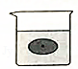
1．如图，鸡蛋悬浮在液体中，请画出鸡蛋受力的示意图．
如图

2．在图中，画出静止在水面上的小球的受力示意图，并标注力的符号。
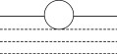
（ ）
如图

3．如图是盛有水的杯子静止在斜面上，请画出小球静止时的受力示意图。
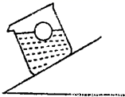
如图

4．如图所示，悬浮在水中的物体，请画出它所受到的力的示意图。
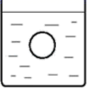
如图

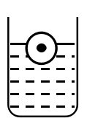
5．如图所示，一个重力为5N小球漂浮在水面上，请画出小球受到的浮力和重力的示意图｡

如图

6．如图所示，鸡蛋悬浮在盐水中，请画出鸡蛋受到的重力G和浮力F的示意图。
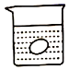
如图

7．如图，小球在水中正在下沉，请画出小球所受力的示意图。
（ ）
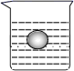
如图

8．如图，重20N的木球漂浮在水面上，请画出木球静止时所受力的示意图。
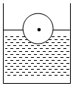
（ ）
如图

9．一装有水的烧杯放在斜面上静止不动，将一实心小木球A轻轻放入水中，静止时如图所示，画出小木球A受力的示意图。
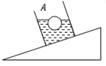
如图

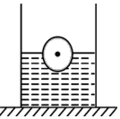
10．如图为一个重为2N的漂浮在水面的小球，请在图中画出小球受到的浮力的示意图。

如图

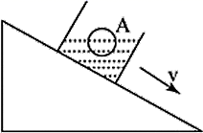
11．如图丙所示，烧杯沿斜面匀速下滑，小球A漂浮在烧杯内的水面上，画出此时小球A受力的示意图。

如图

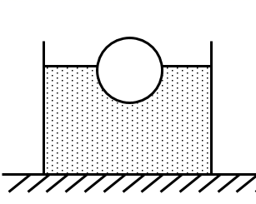
12．重为5N的小球静止在水面上，画出该球所受的力。

如图

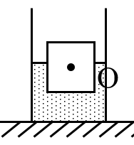
13．请在图中的O点画出物块在水中漂浮时受力示意图。

如图

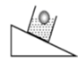
14．请在图中作出重71N的小球浮于水面上时，小球所受浮力的示意图。

如图

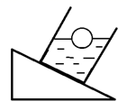
15．如图所示，画出静止在水中的小球的受力情况；并画出杯子对斜面的压力。

如图

八下物理 | 专项训练
【浮力作图题】15道专练
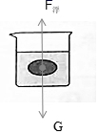
1．如图，鸡蛋悬浮在液体中，请画出鸡蛋受力的示意图．
如图

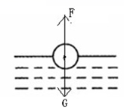
2．在图中，画出静止在水面上的小球的受力示意图，并标注力的符号。
（ ）
如图

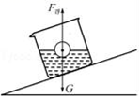
3．如图是盛有水的杯子静止在斜面上，请画出小球静止时的受力示意图。
如图

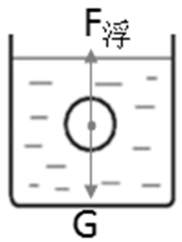
4．如图所示，悬浮在水中的物体，请画出它所受到的力的示意图。
如图

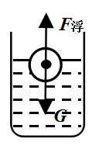
5．如图所示，一个重力为5N小球漂浮在水面上，请画出小球受到的浮力和重力的示意图｡

如图

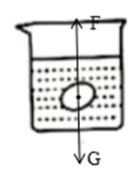
6．如图所示，鸡蛋悬浮在盐水中，请画出鸡蛋受到的重力G和浮力F的示意图。
如图

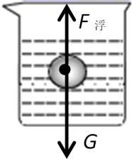
7．如图，小球在水中正在下沉，请画出小球所受力的示意图。
（ ）
如图

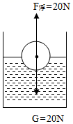
8．如图，重20N的木球漂浮在水面上，请画出木球静止时所受力的示意图。
（ ）
如图

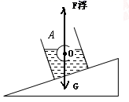
9．一装有水的烧杯放在斜面上静止不动，将一实心小木球A轻轻放入水中，静止时如图所示，画出小木球A受力的示意图。
如图

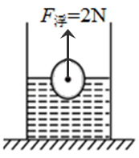
10．如图为一个重为2N的漂浮在水面的小球，请在图中画出小球受到的浮力的示意图。

如图

11．如图丙所示，烧杯沿斜面匀速下滑，小球A漂浮在烧杯内的水面上，画出此时小球A受力的示意图。
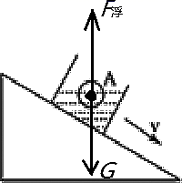
如图

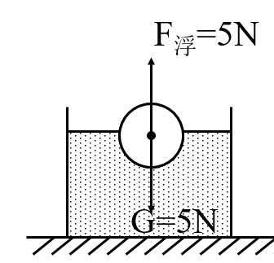
12．重为5N的小球静止在水面上，画出该球所受的力。

如图

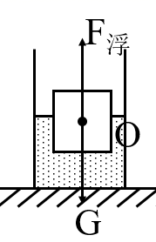
13．请在图中的O点画出物块在水中漂浮时受力示意图。

如图

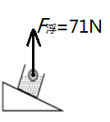
14．请在图中作出重71N的小球浮于水面上时，小球所受浮力的示意图。

如图

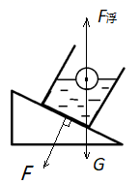
15．如图所示，画出静止在水中的小球的受力情况；并画出杯子对斜面的压力。

如图

